**ฝาชักโครก**

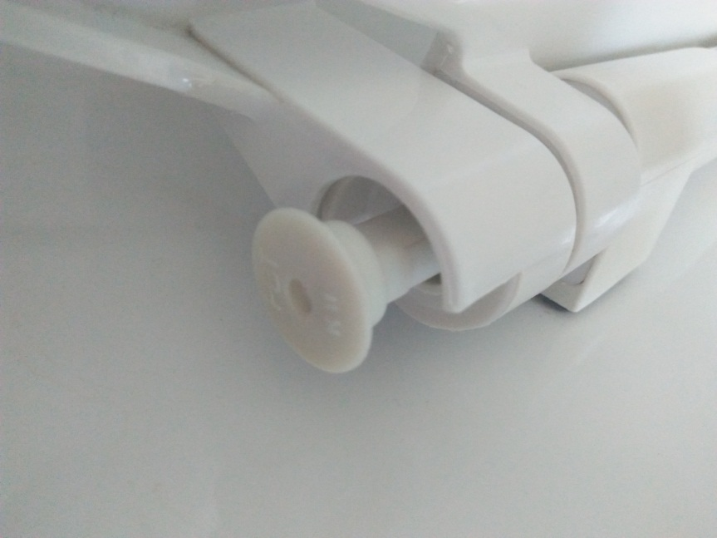 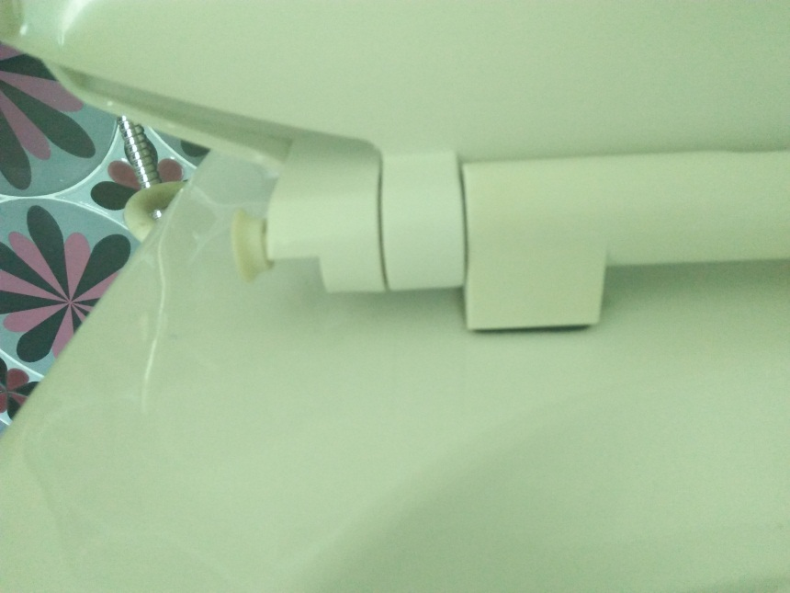

แบบไม่มีน็อตยึด

มีทั้งหมด 42 ห้อง ได้แก่ 505,506,507,509,510,511,515,516,415,417,

418,421,426,428,431,432,433,434,435,437,

438,519,521,522,524,527,530,531,446,448,

449,450,402,404,501,409,410, 411,439,440,

441,442

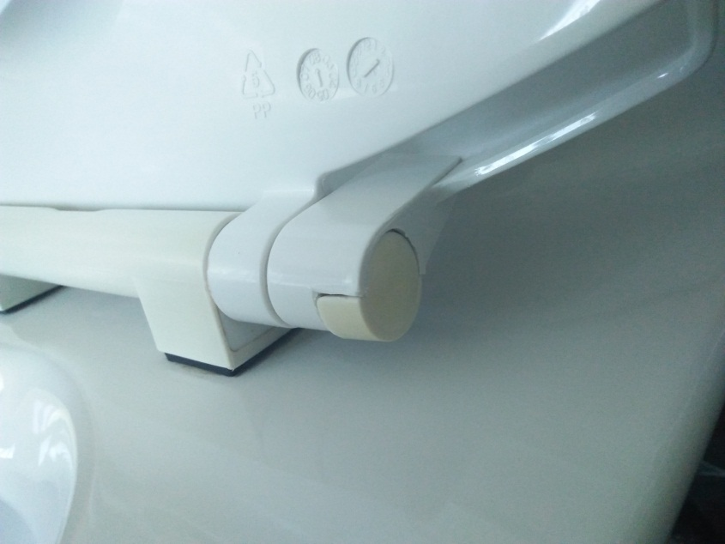 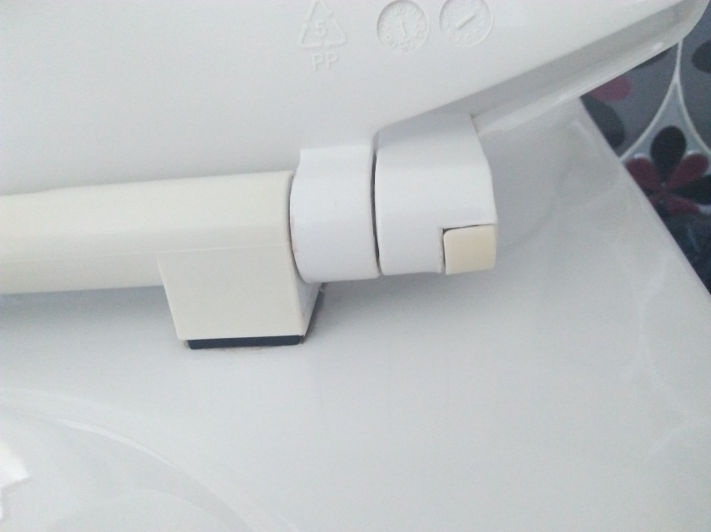

แบบมีน็อตยึด

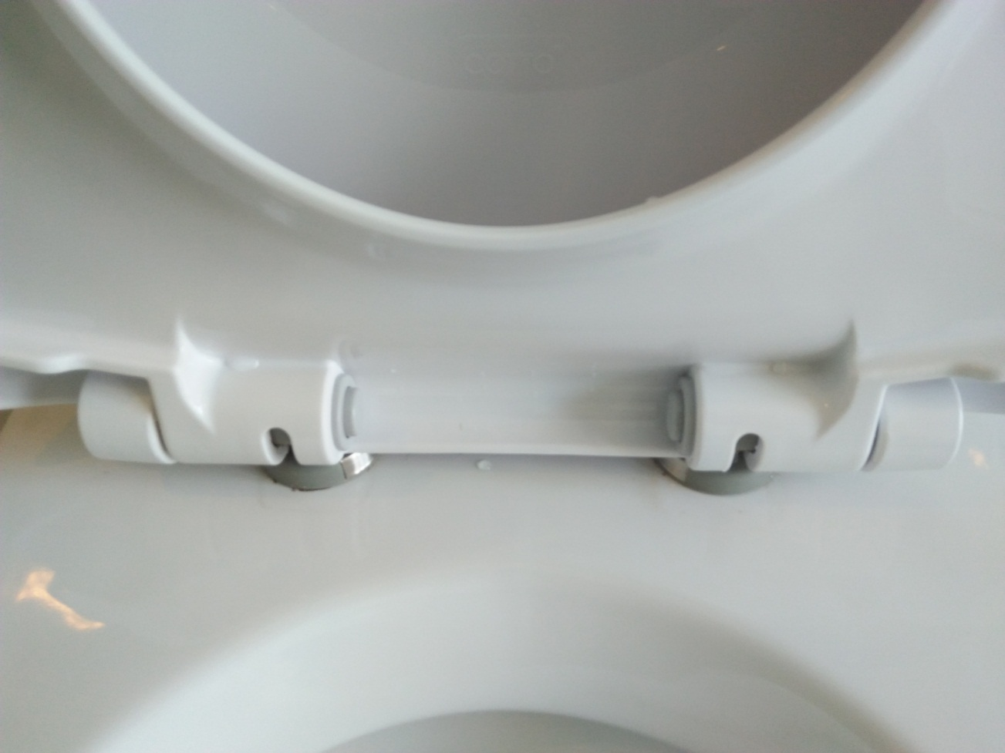

แบบใหม่